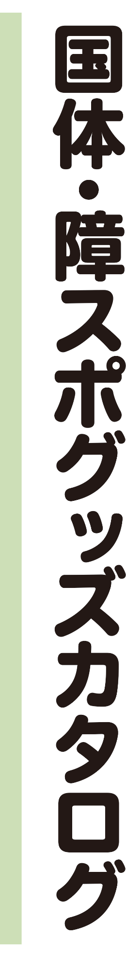

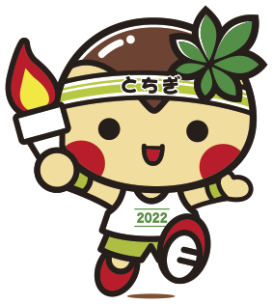

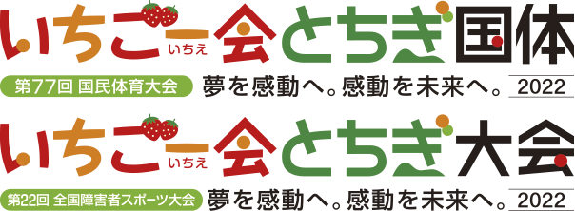

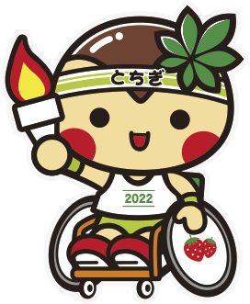

とちまるくん

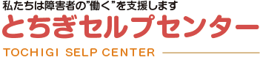

グッズ

国体・障スポさをり織り小物製品 |  |  |  | とちまるくんの競技ごとの変更 | 〇
 |  |  |  | 市町村キャラクターへの変更 | 〇
障がいのある方が心を込めて製作したさをり織りのポーチとコインケースです。すべて一点物のハンドメイド、やさしさとぬくもりがあります。ポーチにはマチがついていて、化粧品や薬を入れるのにとても便利です。
また、シンプルな形のコインケースも使いやすさ抜群。記念品や贈答品にオススメです。商品を入れる袋には栃木県の公式キャラクター「とちまるくん」が載っています。
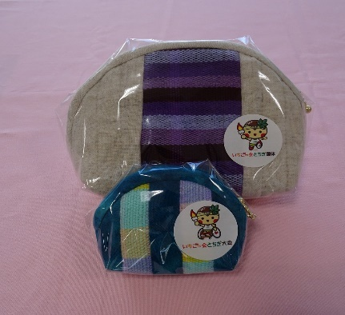 | 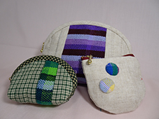  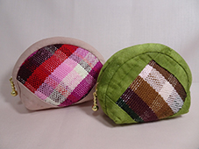 | 税込参考価格 | : 500円～
 |  | 商品名 | : 国体・障スポさをり織り小物製品
 |  | 数量 | : 応相談
 |  | サイズ（ｍｍ） | : 横180×縦110×厚50  : 横100×縦60×厚30
 |  | 材質 | : 布・さをり織り綿糸
とちぎライトセンター 宇都宮市竹下町1200
TEL 028-670-3171

国体・障スポコースター |  |  | とちまるくんの競技ごとの変更 | ×
 |  |  | 市町村キャラクターへの変更 | 〇
さをり織で作成したコースターです。さをり織を使用しているので世界に一つだけの商品になります。
値段も手ごろなので、啓発として使用しやすいです。下記のラベルが付きます。
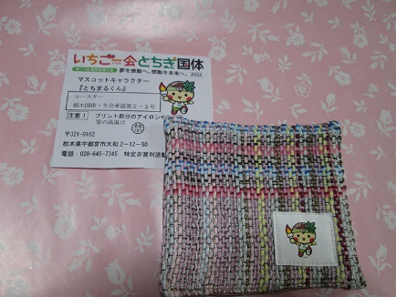 | 税込参考価格 | : 300円
 | 商品名 | : 国体・障スポコースター
 | 数量 | : １個～
 | サイズ（ｍｍ） | : 縦110×横110
 | 材質 | : さをり織
特定非営利活動法人みどり 宇都宮市大和2-12-50
TEL 028-645-7345

国体・障スポポケットティッシュケース |  |  | とちまるくんの競技ごとの変更 | ×
 |  |  | 市町村キャラクターへの変更 | 〇
さをり織で作成したポケットティッシュケースです。さをり織を使用しているので世界に一つだけの商品になります。
値段も手ごろなので、啓発として使用しやすいです。ラベルが付く予定です。
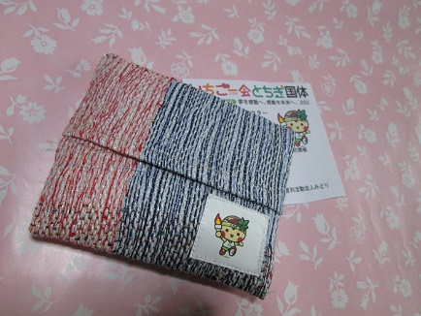 | 税込参考価格 | : 400円
 | 商品名 | : 国体・障スポポケットティッシュケース
 | 数量 | : １個～
 | サイズ（ｍｍ） | : 縦100×横130
 | 材質 | : さをり織
特定非営利活動法人みどり 宇都宮市大和2-12-50
TEL 028-645-7345
国体・障スポ移動ポケット |  |  | とちまるくんの競技ごとの変更 | ×
 |  |  | 市町村キャラクターへの変更 | 〇
さをり織で作成した移動ポケットティッシュケースです。
さをり織を使用しているので世界に一つだけの商品になります。
お客様からは、「とても使いやすい」と評判です。商品のロゴだけでなく、下記のラベルが付きます。
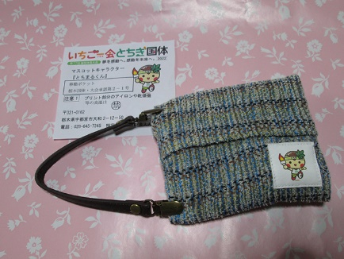 | 税込参考価格 | : 500円
 | 商品名 | : 国体・障スポ移動ポケット
 | 数量 | : １個～
 | サイズ（ｍｍ） | : 縦100×横130
 | 材質 | : さをり織り
特定非営利活動法人みどり 宇都宮市大和2-12-50
TEL 028-645-7345

国体・障スポとちまるくんダブルクリップセット（ケース付） |  |  | とちまるくんの競技ごとの変更 | ×
 |  |  | 市町村キャラクターへの変更 | ×
国体だけでなく、「全国障害者スポーツ大会」用もご用意できます。
普段、どうしてもバラバラで整理しにくいダブルクリップをケース付にした商品。事務机で利用したり、日々の生活にも利用できるため、場所を選びません。ＰＲ商品としては、万人向けです。
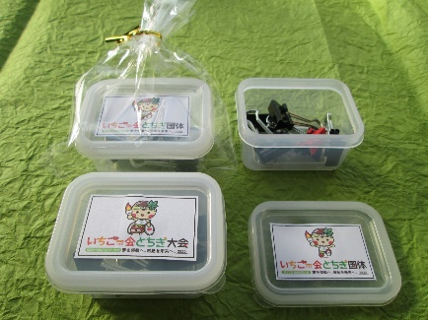 | 税込参考価格 | : 100円
 | 商品名 | : 国体・障スポとちまるくんダブルクリップセット（ケース付）
 | 数量 | : １個～
 | サイズ（ｍｍ） | :１９㎜のダブルクリップ。  黒：５個、色：１個、計６個入り。  色は、お任せでお願いします。
 | 材質 | : 鋼等
特定非営利活動法人みどり 宇都宮市大和2-12-50
TEL 028-645-7345

国体・障スポとちまるくんゼムクリップセット（ケース付） |  |  | とちまるくんの競技ごとの変更 | ×
 |  |  | 市町村キャラクターへの変更 | ×
国体だけでなく、「全国障害者スポーツ大会」用もご用意できます。
事務机でバラバラになりやすいゼムクリップ。ケース付なので、使い勝手いい商品です。事務机などに置いてもらえる商品なので、日々のＰＲ効果も高いことが予想されます。
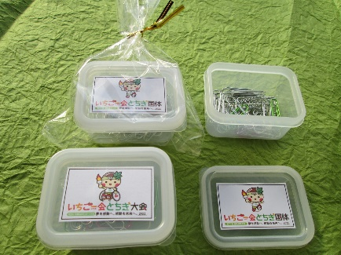 | 税込参考価格 | : 100円
 | 商品名 | : 国体・障スポとちまるくんゼムクリップセット（ケース付）
 | 数量 | : １個～
 | サイズ（ｍｍ） | : ２８㎜のクリップ。約５０個入り（色付きクリップ５個含）。メーカー等は「お任せ」でお願いします。
 | 材質 | : スチール等
特定非営利活動法人みどり 宇都宮市大和2-12-50
TEL 028-645-7345

国体・障スポとちまるくん折紙セット |  |  | とちまるくんの競技ごとの変更 | ×
 |  |  | 市町村キャラクターへの変更 | ×
国体だけでなく、「全国障害者スポーツ大会」用もご用意できます。
お子様向けの商品として活躍します。一枚だけ柄折紙することで、華やかな折紙セットになっています。
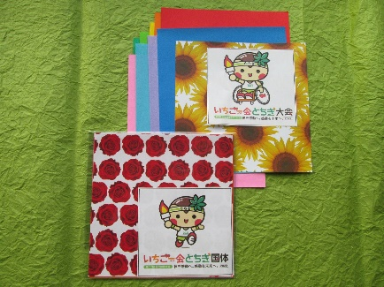 | 税込参考価格 | : 100円
 | 商品名 | : 国体・障スポとちまるくん折紙セット
 | 数量 | : １個～
 | サイズ（ｍｍ） | : 折紙（柄折紙：１枚、単色折紙：９枚、計１０枚）。色紙・柄折紙は、「お任せ」でお願いします。
 | 材質 | : 紙等
特定非営利活動法人みどり 宇都宮市大和2-12-50
TEL 028-645-7345

国体・障スポとちまるくんミニカード（ミニ封筒付） |  |  | とちまるくんの競技ごとの変更 | ×
 |  |  | 市町村キャラクターへの変更 | ×
自分だけではなく、他の方へ渡す商品なので、ＰＲとしては大きな効果が得られる可能性が高いです。
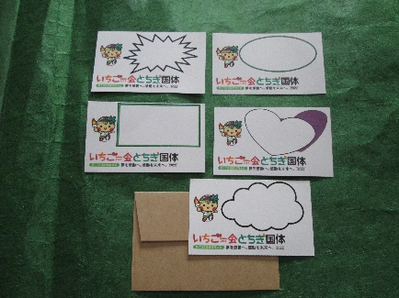 | 税込参考価格 | : 100円
 | 商品名 | : 国体・障スポとちまるくんミニカード（ミニ封筒付）
 | 数量 | : １個～
 | サイズ（ｍｍ） | : ミニカード５枚（名刺サイズ）と  ミニ封筒5枚セット
 | 材質 | : 紙等
特定非営利活動法人みどり 宇都宮市大和2-12-50
TEL 028-645-7345

国体・障スポとちまるくん付箋 |  |  | とちまるくんの競技ごとの変更 | ×
 |  |  | 市町村キャラクターへの変更 | ×
国体だけでなく、「全国障害者スポーツ大会」用もご用意できます。
日々の業務に使ってもらいやすい大判の付箋。表紙をつけることで、使い切るまで事務机で使ってもらえます。
付箋の大きさがわかるように、表紙と裏紙をずらしたつくりになっています。
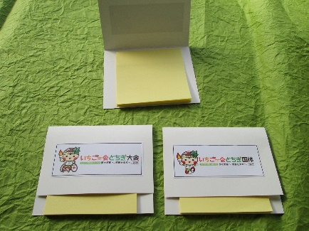 | 税込参考価格 | : 100円
 | 商品名 | : 国体・障スポとちまるくん付箋
 | 数量 | : １個～
 | サイズ（ｍｍ） | : 縦７．５㎝、横７．５㎝の大判の付箋  付箋の枚数は、約２０枚  色は、お任せでお願いします。
 | 材質 | : 紙
特定非営利活動法人みどり 宇都宮市大和2-12-50
TEL 028-645-7345

国体・障スポとちまるくんウェットティッシュ |  |  | とちまるくんの競技ごとの変更 | ×
 |  |  | 市町村キャラクターへの変更 | ×
誰にでも受け入れてもらえる品物であり、日常的に使われる商品なので、ＰＲ商品としては使いやすい。
国体だけでなく、「全国障害者スポーツ大会」用もご用意できます。
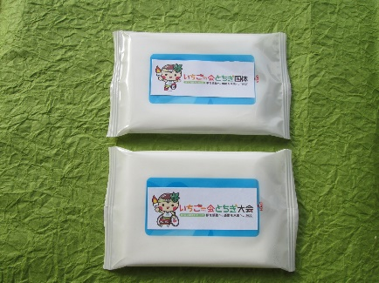 | 税込参考価格 | : 100円
 | 商品名 | : 国体・障スポとちまるくんウェットティッシュ
 | 数量 | : １個～
 | サイズ（ｍｍ） | : 200×150 約10枚  メーカー等は「お任せ」でお願いします。
 | 材質 | : ペーパー等
特定非営利活動法人みどり 宇都宮市大和2-12-50
TEL 028-645-7345

国体・障スポとちまるくんミニノート |  |  | とちまるくんの競技ごとの変更 | ×
 |  |  | 市町村キャラクターへの変更 | ×
国体だけでなく、「全国障害者スポーツ大会」用もご用意できます。
手になじみやすい大きさなので、日々の生活で使いやすい商品です。メモ書きとして、出先での子どものお絵かき用として等、用途は様々です。
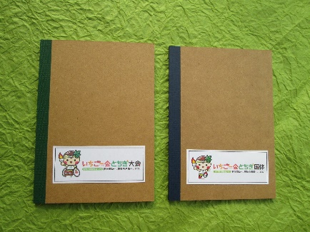 | 税込参考価格 | : 100円
 | 商品名 | : 国体・障スポとちまるくんミニノート
 | 数量 | : １個～
 | サイズ（ｍｍ） | : A6サイズ
 | 材質 | : 紙等
特定非営利活動法人みどり 宇都宮市大和2-12-50
TEL 028-645-7345

炬火とちまるくん革製キーホルダー |  |  |  | とちまるくんの競技ごとの変更 | ×
 |  |  |  | 市町村キャラクターへの変更 | ×
栃木県公式マスコットキャラクターの「とちまるくん」が炬火ランナーをしています。
革を使った温かみのある「とちまるくん」に仕上がっています。
一針一針、こころを込めて、縫いました。この機会にぜひ、お買い求めください。
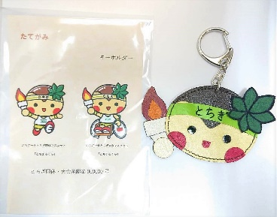 | 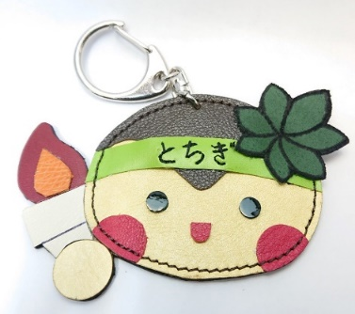 | 税込参考価格 | : 500円
 |  | 商品名 | : 炬火とちまるくん革製キーホルダー
 |  | 数量 | : 1個～ ※20個以上の注文は1か月前までに  ご連絡ください
 |  | サイズ（ｍｍ） | : 縦115（金具部分含む）×横100×厚3
 |  | 材質 | : 革
たてがみ 宇都宮市平出町2785番地
TEL 028-689-1117

炬火とちまるくん革製ブローチ |  |  |  | とちまるくんの競技ごとの変更 | ×
 |  |  |  | 市町村キャラクターへの変更 | ×
とちまるくんが炬火を持っているブローチです。手のひらサイズで、使いやすい大きさです☆
革を使った温かみのある「とちまるくん」に仕上がっています。
ぜひ、胸や腕など、目印になるところにお付けください。
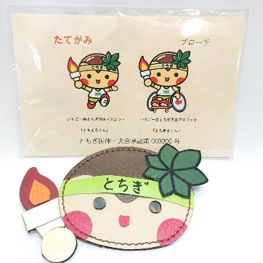 | 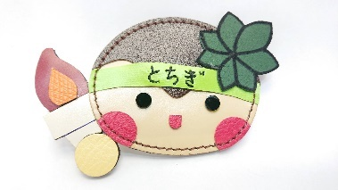 | 税込参考価格 | : 600円
 |  | 商品名 | : 炬火とちまるくん革製ブローチ
 |  | 数量 | : 1個～ ※20個以上の注文は1か月前までに  ご連絡ください
 |  | サイズ（ｍｍ） | : 縦65×横100×厚8
 |  | 材質 | : 革
たてがみ 宇都宮市平出町2785番地
TEL 028-689-1117

国体・障スポウェットティッシュ |  |  |  | とちまるくんの競技ごとの変更 | 〇
 |  |  |  | 市町村キャラクターへの変更 | 〇
競技に出る方・応援する方・見学する方も暑さに負けないための必需品。
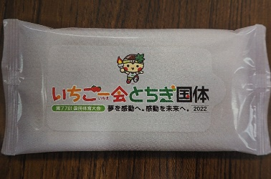 | 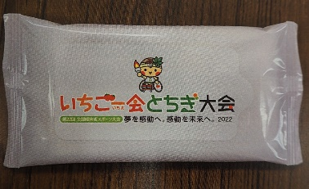 | 税込参考価格 | : 165円
 |  | 商品名 | : 国体・障スポウェットティッシュ
 |  | 数量 | : 1,000個～
 |  | サイズ（ｍｍ） | : 約75㎜×135㎜×13㎜  フラップ（フタ）サイズ約42㎜×約87㎜  原紙サイズ約150㎜×200㎜  ケースサイズ（200個入り）  330×540×140（高さ）㎜
 |  | 材質 | : 紙質：ユポ80+CPP40  原紙：スパンレース不織布
水車 足利市葉鹿町735-1
TEL 0284-63-2300

国体・障スポプレートキーホルダー |  |  | とちまるくんの競技ごとの変更 | 〇
 |  |  | 市町村キャラクターへの変更 | 〇
栃木県産ヒノキ材を使用しています。各競技の彫刻も可能です。また、裏面彫刻も可能ですので、選手名・選手番号を彫刻することもできます。付属品については、ボールチェーン・麻紐・ゴム・根付等をお選びいただけます。
大きさ・厚さの調整もできます。（価格変動有り）
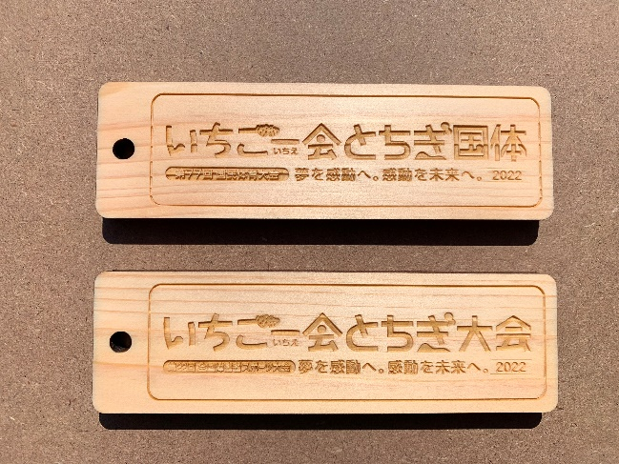 | 税込参考価格 | : 300円～  : （縦25×横80×厚5の場合250円～）  ※送料別
 | 商品名 | : 国体・障スポプレートキーホルダー
 | 数量 | : 1セット～
 | サイズ（ｍｍ） | : 縦40×横130×厚8  （縦25×横80×厚5～対応可能）
 | 材質 | : 木 製：栃木県産ヒノキ材、  : 塗 料：オスモカラー（人体に無害な塗料）  : 付属品：ボールチェーン、麻紐、ゴム、根付等
ゆーあい工房 栃木市城内町2-62-14
TEL 0282-25-4001

国体・障スポキーホルダー |  |  |  | とちまるくんの競技ごとの変更 | 〇
 |  |  |  | 市町村キャラクターへの変更 | 〇
栃木県産ヒノキ材を使用しています。各競技の彫刻も可能です。また、裏面彫刻も可能ですので、選手名・選手番号を彫刻することもできます。付属品については、ボールチェーン・麻紐・ゴム・根付等をお選びいただけます。
大きさ・厚さの調整もできます。（価格変動有り）
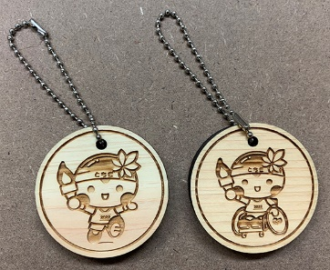  ①  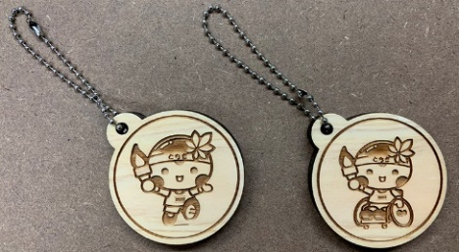  ② | 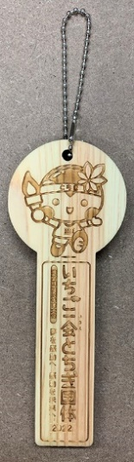  ③ | 税込参考価格 | : ①、② 350円～  ※縦30×横30×厚5の場合：300円～  : ③ 400円～  ※送料別
 |  | 商品名 | : 国体・障スポキーホルダー
 |  | 数量 | : 1セット～
 |  | サイズ（ｍｍ） | : ①、②縦50×横50×厚8  : （縦30×横30×厚5～対応可能）  ③縦128×横50×厚8
 |  | 材質 | : 木 製：栃木県産ヒノキ材、  : 塗 料：オスモカラー（人体に無害な塗料）  : 付属品：ボールチェーン、麻紐、ゴム、根付等
ゆーあい工房 栃木市城内町2-62-14
TEL 0282-25-4001

国体・障スポとちまるくんキューブパズル |  |  |  | とちまるくんの競技ごとの変更 | ×
 |  |  |  | 市町村キャラクターへの変更 | ×
市松模様で、木のぬくもりを感じさせるキューブパズル。真ん中に、かわいいとちまるくんがいます。
パーツは７個ですが、かなり難易度が高く、子供から大人まで楽しんでいただけます。
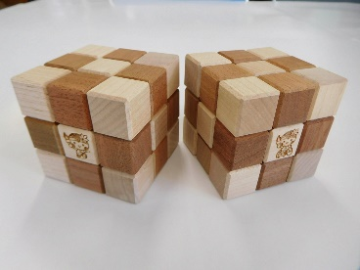 | 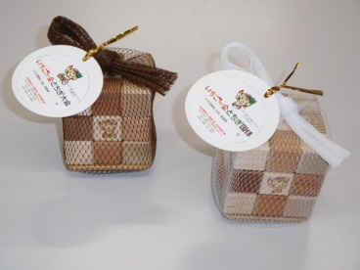 | 税込参考価格 | : 大…1,320円  : 小…1,100円
 |  | 商品名 | : 国体・障スポとちまるくんキューブパズル
 |  | 数量 | : 10セット～
 |  | サイズ（ｍｍ） | : 大…縦90×横90×高さ90  小…縦60×横60×高さ60
 |  | 材質 | : 木製
日向希望の家 鹿沼市酒野谷1166-4
TEL 0289-62-8335

国体・障スポとちまるくん9パズル |  |  |  | とちまるくんの競技ごとの変更 | ×
 |  |  |  | 市町村キャラクターへの変更 | ×
ケースに9個のキューブパズルが並んでいます。
一面だけにとちまるくんが描かれており、置物として飾ってもかわいい逸品です。
遊び方は自由、他の面に絵をかきオリジナルのパズルとして遊んでみませんか？
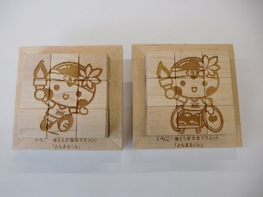 | 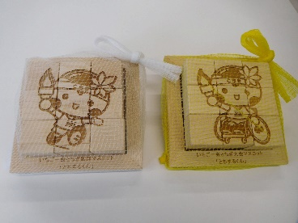 | 税込参考価格 | : 1,320円
 |  | 商品名 | : 国体・障スポとちまるくん9パズル
 |  | 数量 | : 10セット～
 |  | サイズ（ｍｍ） | : 縦120×横120×厚み36
 |  | 材質 | : 木製
日向希望の家 鹿沼市酒野谷1166-4
TEL 0289-62-8335

国体・障スポとちまるくんキーホルダー |  |  |  | とちまるくんの競技ごとの変更 | ×
 |  |  |  | 市町村キャラクターへの変更 | 〇
栃木県産の木を使用したキーホルダーに、国体・障スポ限定で書き下ろされた可愛らしいとちまるくんが印刷されています。
木ならではのなめらかで優しく心地の良い手触りの良さを感じられます。
お部屋に飾るのにもぴったりな商品です。
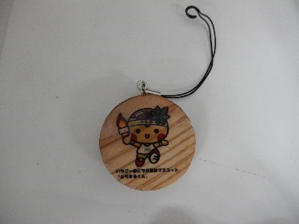 | 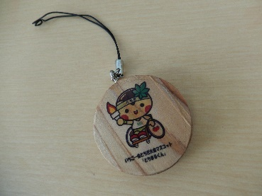 | 税込参考価格 | : 440円
 |  | 商品名 | : 国体・障スポとちまるくんキーホルダー
 |  | 数量 | : 100個～
 |  | サイズ（ｍｍ） | : 縦39×横39×厚7
 |  | 材質 | : 木製
桜花 さくら市氏家1799-1
TEL 028-681-6720

国体・障スポとちまるくんマグネット |  |  |  | とちまるくんの競技ごとの変更 | ×
 |  |  |  | 市町村キャラクターへの変更 | 〇
栃木県産の木を使用したマグネットに、国体・障スポ限定で書き下ろされた可愛らしいとちまるくんが印刷されています。
木ならではのなめらかで優しく心地の良い手触りの良さを感じられます。
お部屋に飾るのにもぴったりな商品です。
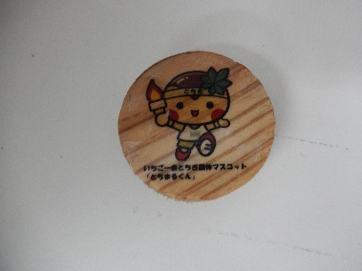 | 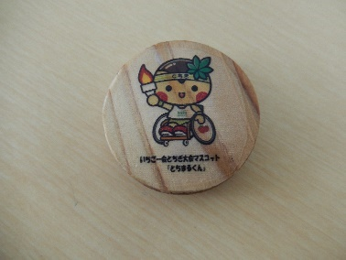 | 税込参考価格 | : 440円
 |  | 商品名 | : 国体・障スポとちまるくんマグネット
 |  | 数量 | : 100個～
 |  | サイズ（ｍｍ） | : 縦39×横39×厚7
 |  | 材質 | : 木製
桜花 さくら市氏家1799-1
TEL 028-681-6720

国体・障スポとちまるくん色鉛筆 |  |  |  | とちまるくんの競技ごとの変更 | ×
 |  |  |  | 市町村キャラクターへの変更 | 〇
とちぎ国体・障スポ限定のとちまるくんのイラストが印刷されている色鉛筆になります。全部で12色となっており、手のひらサイズの色鉛筆です。
蓋の部分に鉛筆削りが付いており、いざという時にもすぐに削る事ができます。お年寄りから小さなお子様まで幅広い世代に使いやすい商品となっております。
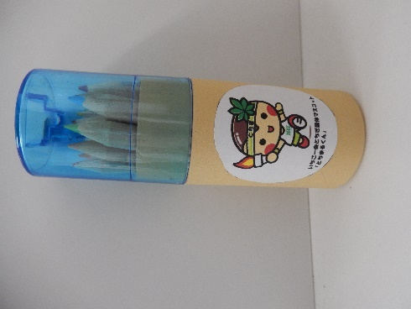 | 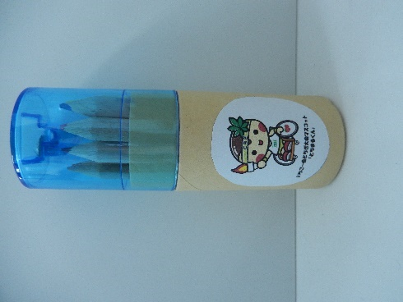 | 税込参考価格 | : 220円
 |  | 商品名 | : 国体・障スポとちまるくん色鉛筆
 |  | 数量 | : 100個～
 |  | サイズ（ｍｍ） | : 3.5mm×10.4mm×1.02mm
 |  | 材質 | : 木製、プラスチック、金属
桜花 さくら市氏家1799-1
TEL 028-681-6720

国体・障スポメモクリップ |  |  |  | とちまるくんの競技ごとの変更 | ×
 |  |  |  | 市町村キャラクターへの変更 | 〇
両手を使うことなく片手でメモをしっかり止めることができるクリップです。マグネットがついています。記念品にお勧めです。商品に「とちまるくん」のシールが貼ってあります。
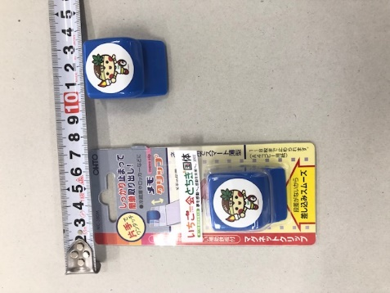 | 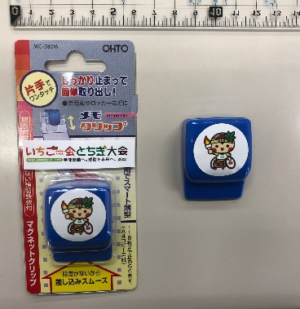 | 税込参考価格 | : 330円
 |  | 商品名 | : 国体・障スポメモクリップ
 |  | 数量 | : 100個～
 |  | サイズ（ｍｍ） | : 16×32mm×42mm 21g
 |  | 材質 | : プラスチック
工房つばさ 下野市箕輪425-1
TEL 0285-40-0388

国体・障スポ缶バッジ |  |  | とちまるくんの競技ごとの変更 | 〇
 |  |  | 市町村キャラクターへの変更 | 〇
丸型缶バッジです。
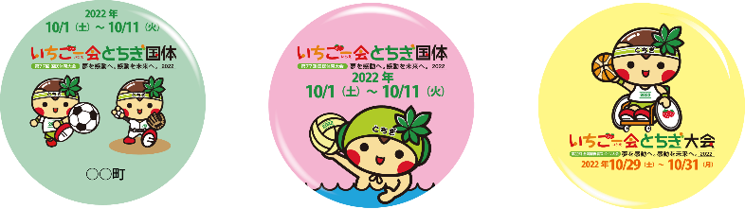 | 税込参考価格 | : 個別見積もり致します  個数など仕様により変わります。  写真の場合、1個100円です。
 | 商品名 | : 国体・障スポ缶バッジ
 | 数量 | : 10個～
 | サイズ（ｍｍ） | : 直径44、32
 | 材質 | : 金属（スチール）
友愛作業所 芳賀郡益子町上大羽709
TEL 0285-81-8086

国体・障スポとちまるくんビーズキーホルダー |  |  | とちまるくんの競技ごとの変更 | ×
 |  |  | 市町村キャラクターへの変更 | 〇
栃木県のマスコットキャラクターである「とちまるくん」のデザインを使用し、アイロンビーズにチェーンをつけたキーホルダーです。キーホルダーなので、いつでもどこでも誰でも好きなところにつけることができます。
当施設の利用者さんが一生懸命作っています。
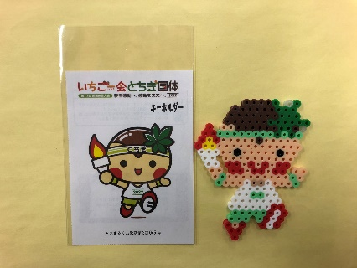 | 税込参考価格 | : 300円
 | 商品名 | : 国体・障スポとちまるくんビーズキーホルダー
 | 数量 | : 1個～
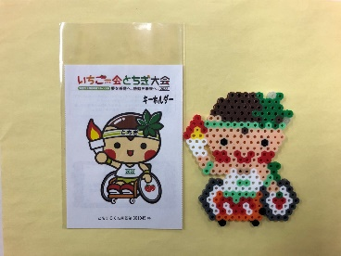 | サイズ（ｍｍ） | : 縦94×横70×厚5
 | 材質 | : アイロンビーズ：ポリエチレン  : チェーン：ステンレス
壬生町就労支援施設むつみの森
下都賀郡壬生町壬生丁232-3
TEL 0282-82-6174

国体・障スポとちまるくんボールペン |  |  | とちまるくんの競技ごとの変更 | ○
 |  |  | 市町村キャラクターへの変更 | 〇
国体・障スポマスコットのとちまるくんを印刷したボールペンです。PR用のノベルティとしてぜひお使いください。プリント範囲によって価格が変動します。県内の障害者就労支援事業所において、袋入れ、チラシ封入作業を行います。
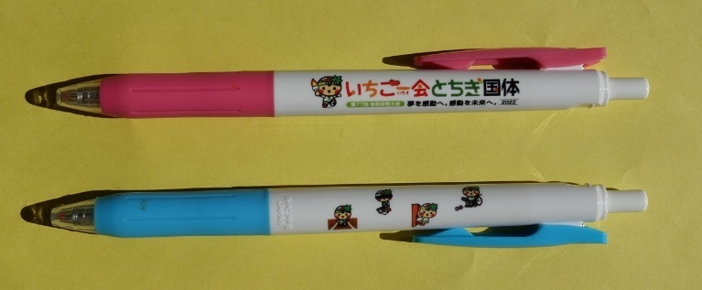 | 税込参考価格 | 個別にお見積りいたします。  （プリント範囲の大きさや数量により変動します）  ※見本の場合は、1本245円
 | 商品名 | : 国体・障スポとちまるくんボールペン
 | 数量 | : 100本～
 | サイズ（ｍｍ） | : 全長141mm、最大軸径11mm
 | 材質 | : プラスチック
とちぎセルプセンター
宇都宮市若草1-10-6
TEL028-622-0433

国体・障スポとちまるくんポケットティッシュ |  |  | とちまるくんの競技ごとの変更 | ○
 |  |  | 市町村キャラクターへの変更 | 〇
国体・障スポマスコットのとちまるくんを印刷したチラシを同封したポケットティッシュです。PR用のノベルティとしてぜひお使いください。数量によって単価が変動します。県内の障害者就労支援事業所において、袋入れ、チラシ封入作業を行います。
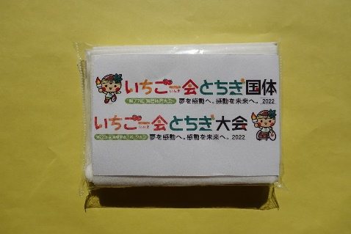 | 税込参考価格 | 個別にお見積りいたします。  （数量により変動します）  ※見本の場合は、1個8.5円
 | 商品名 | : 国体・障スポとちまるくんポケットティッシュ
 | 数量 | : 要相談（原則1,000個～）
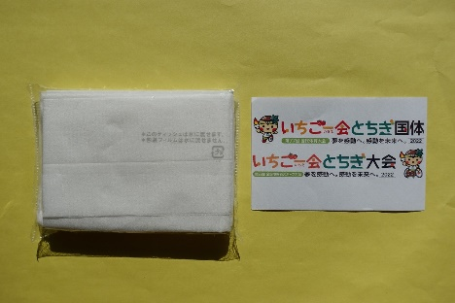 | サイズ（ｍｍ） | : 縦80mm×横120mm
 | 材質 | : 紙、PP
とちぎセルプセンター
宇都宮市若草1-10-6
TEL 028-622-0433

ウェア類

国体・障スポオリジナルポロシャツ |  |  | とちまるくんの競技ごとの変更 | 〇
 |  |  | 市町村キャラクターへの変更 | 〇
イベントや行事などに使用していただけます。肌触りもよく、速乾性もあり、心地よく着用していただくことが出来ます。ご希望に合わせて、刺繍、プリントにも対応を行います。
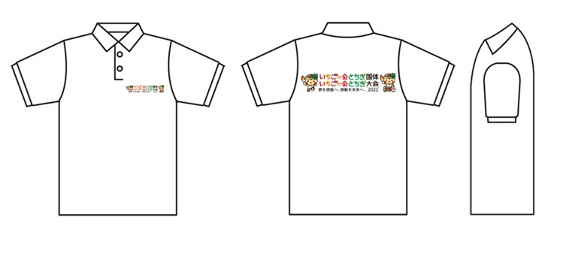 | 税込参考価格 | : 個別見積もり致します  個数など仕様により変わります。  写真の場合、1着2,530円です。
 | 商品名 | : 国体・障スポオリジナルポロシャツ
 | 数量 | : 10枚～ 要相談
 | サイズ | : SS～6XL
 | 材質 | : 綿50% ポリエステル50%
社会就労センターきたざと 足利市利保町49-4
TEL 0284-43-0414

国体・障スポポロシャツ |  |  | とちまるくんの競技ごとの変更 | 〇
 |  |  | 市町村キャラクターへの変更 | 〇
定番ポロシャツです。20色、5サイズあります。
ポケットの有無、ボタンダウンタイプなどバリエーション多数あります。
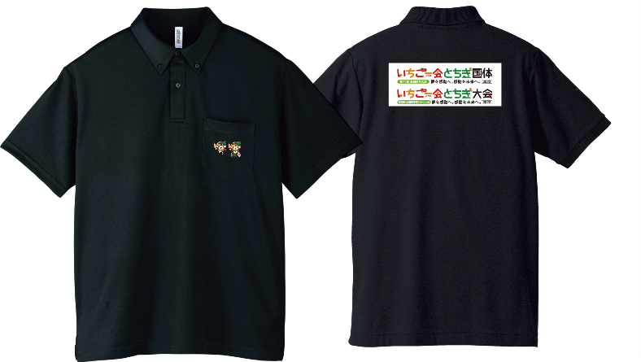  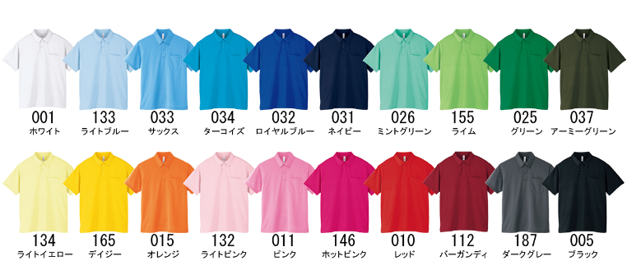 | 税込参考価格 | : 個別見積もり致します  個数など仕様により変わります。  写真の場合、1着2,000円です。
 | 商品名 | : 国体・障スポポロシャツ
 | 数量 | : 10枚～
 | サイズ | : SS～5L
 | 材質 | : ポリエステル100%（綿混紡タイプもあります）
友愛作業所 芳賀郡益子町上大羽709
TEL0285-81-8086

国体・障スポオリジナルTシャツ |  |  | とちまるくんの競技ごとの変更 | 〇
 |  |  | 市町村キャラクターへの変更 | 〇
イベントや行事などに使用していただけます。肌触りもよく、速乾性もあり、心地よく着用していただくことが出来ます。ご希望に合わせて、刺繍、プリントにも対応を行います。
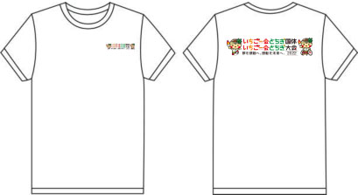 | 税込参考価格 | : 個別見積もり致します  個数など仕様により変わります。  写真の場合、1着1,650円です。
 | 商品名 | : 国体・障スポオリジナルTシャツ
 | 数量 | : 10枚～ 要相談
 | サイズ | : SS～6XL
 | 材質 | : ポリエステル100%
社会就労センターきたざと 足利市利保町49-4
TEL 0284-43-0414

国体・障スポＴシャツ |  |  | とちまるくんの競技ごとの変更 | 〇
 |  |  | 市町村キャラクターへの変更 | 〇
カラー、サイズ豊富にあります。
ドライタイプ、生地の厚さ、長袖タイプなどバリエーション多数あります。

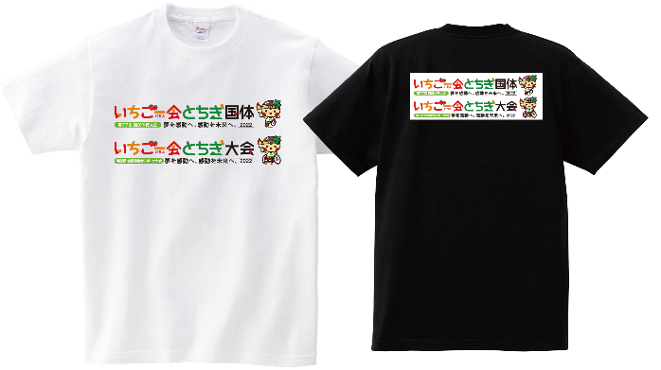  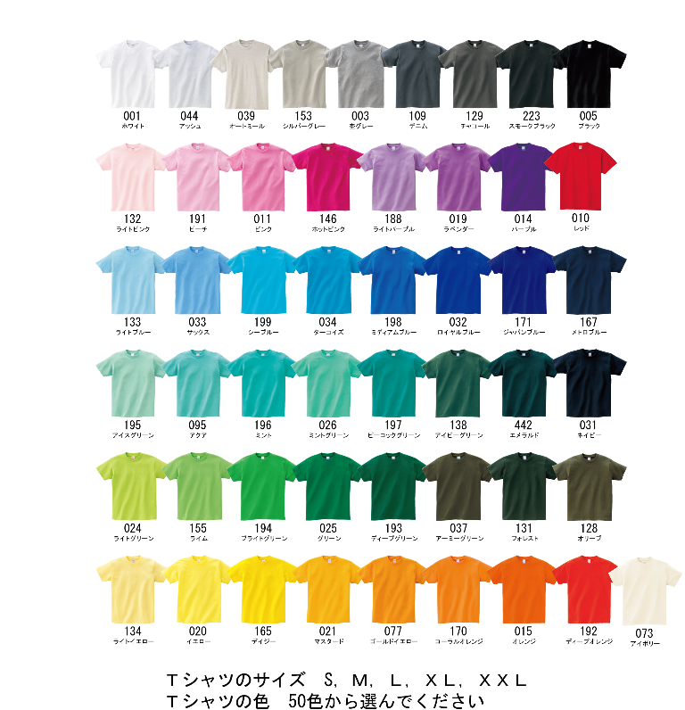 | 税込参考価格 | : 個別見積もり致します  個数など仕様により変わります。  写真の場合、1着1,800円です。
 | 商品名 | : 国体・障スポＴシャツ
 | 数量 | : 10枚～
 | サイズ | : 100cm～4L
 | 材質 | : 綿100%  : ※綿ポリエステル混紡タイプ、  : ポリエステル100%もあります
友愛作業所 芳賀郡益子町上大羽709
TEL0285-81-8086

国体・障スポオリジナルジャンパー |  |  | とちまるくんの競技ごとの変更 | 〇
 |  |  | 市町村キャラクターへの変更 | 〇
スタッフジャンパーなど、様々なイベントに合わせてプリントを施し、オリジナルのジャンパーを作ることができます。
イベントでおそろいのジャンパーを作り、一体感をさらに感じてみてはいかがでしょうか？
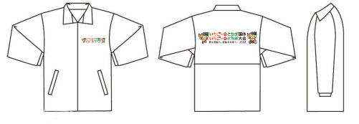 | 税込参考価格 | : 個別見積もり致します  個数など仕様により変わります。  写真の場合、1着4,000円です。
 | 商品名 | : 国体・障スポオリジナルジャンパー
 | 数量 | : 10枚～ 要相談
 | サイズ | : S～XXL
 | 材質 | : ナイロン100%
社会就労センターきたざと 足利市利保町49-4
TEL 0284-43-0414

国体・障スポイベントブルゾン |  |  | とちまるくんの競技ごとの変更 | 〇
 |  |  | 市町村キャラクターへの変更 | 〇
各種イベント等での使用に適したお手頃価格のジャケットです。しっかりした生地感と光沢が特徴です。
17色、5サイズあります。関連商品も多数あります。

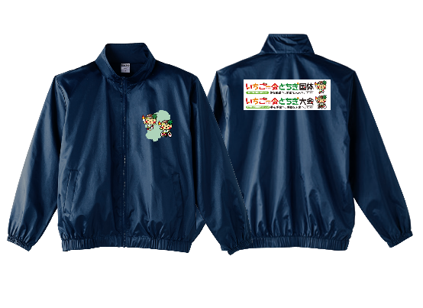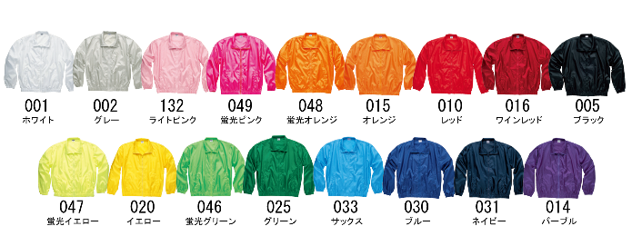 | 税込参考価格 | : 個別見積もり致します  個数など仕様により変わります。  写真の場合、1着2,150円です。
 | 商品名 | : 国体・障スポイベントブルゾン
 | 数量 | : 10枚～
 | サイズ | : S、M、L、XL、XXL
 | 材質 | : ナイロン100%
友愛作業所 芳賀郡益子町上大羽709
TEL0285-81-8086

国体・障スポパーカー |  |  | とちまるくんの競技ごとの変更 | 〇
 |  |  | 市町村キャラクターへの変更 | 〇
定番パーカーです。カラー、サイズ豊富にあります。ジップアップタイプ、フーテッドタイプ、
ドライタイプなどバリエーション多数あります。
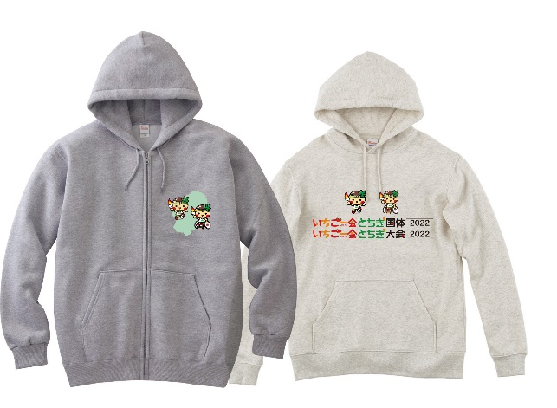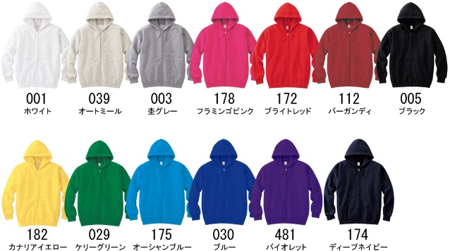 | 税込参考価格 | : 個別見積もり致します  個数など仕様により変わります。  写真の場合、1着3,000円です。
 | 商品名 | : 国体・障スポパーカー
 | 数量 | : 10枚～
 | サイズ | : 100cm～2XL  : 厚み8.4オンス～10.0オンス
 | 材質 | : 綿100%  （綿ポリエステル混紡タイプもあります）
友愛作業所 芳賀郡益子町上大羽709
TEL0285-81-8086

国体・障スポフードインコート |  |  | とちまるくんの競技ごとの変更 | 〇
 |  |  | 市町村キャラクターへの変更 | 〇
フードが収納できるコート(ジャンパー)です。
11色、3サイズあります。関連商品も多数あります。

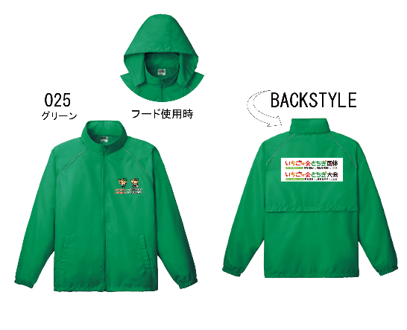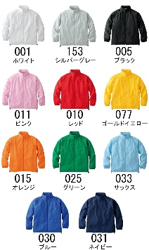 | 税込参考価格 | : 個別見積もり致します  個数など仕様により変わります。  写真の場合、1着3,000円です。
 | 商品名 | : 国体・障スポフードインコート
 | 数量 | : 10枚～
 | サイズ | : M、L、XL
 | 材質 | : ポリエステル100%
友愛作業所 芳賀郡益子町上大羽709
TEL0285-81-8086

タオル・バッグ

国体・障スポとちまるくんタオル |  |  | とちまるくんの競技ごとの変更 | 〇
 |  |  | 市町村キャラクターへの変更 | 〇
様々な大きさのタオルにプリントを施し、オリジナルのタオルを作成できます。
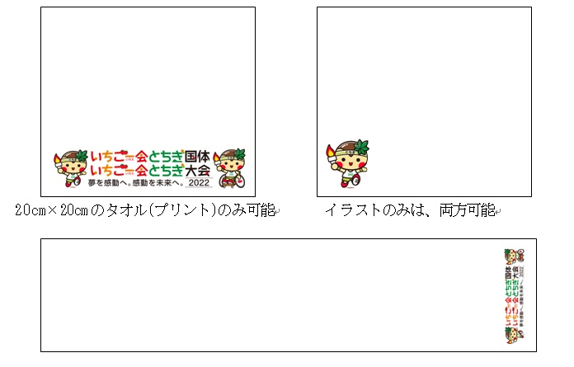 | 税込参考価格 | : フェイスタオル 1,500円  ハンドタオル 650円  タオルハンカチ 400円
 | 商品名 | : 国体・障スポとちまるくんタオル
 | 数量 | : 各1枚～ 要相談
 | サイズ | : フェイスタオル 340mm×850mm  ハンドタオル 340mm×370mm  タオルハンカチ 200mm×200mm
 | 材質 | : 綿100%
社会就労センターきたざと 足利市利保町49-4
TEL 0284-43-0414

国体・障スポオリジナルバッグ |  |  | とちまるくんの競技ごとの変更 | 〇
 |  |  | 市町村キャラクターへの変更 | 〇
イベントなど、簡易に使用できるバッグです。プリントを施し、使いやすいオリジナルのバックを作成できます。
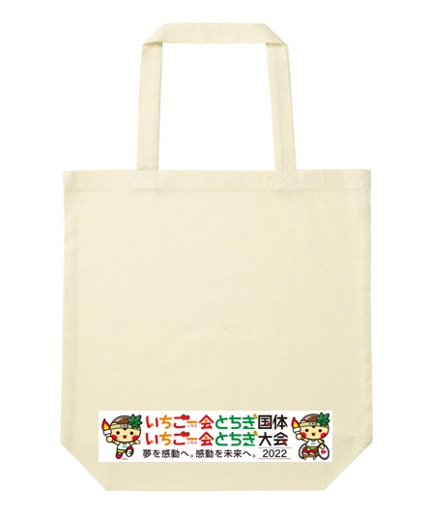 | 税込参考価格 | : 250円
 | 商品名 | : 国体・障スポオリジナルバッグ
 | 数量 | : 100枚～ 要相談
 | サイズ | : 260mm×330mm×90mm
 | 材質 | : ポリエステル
社会就労センターきたざと 足利市利保町49-4
TEL 0284-43-0414

国体・障スポトートバッグ |  |  | とちまるくんの競技ごとの変更 | 〇
 |  |  | 市町村キャラクターへの変更 | 〇
カラー、サイズ豊富にあります。薄手～厚手などバリエーション多数あります。

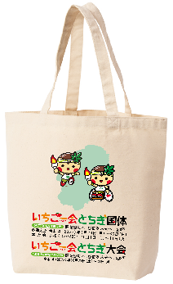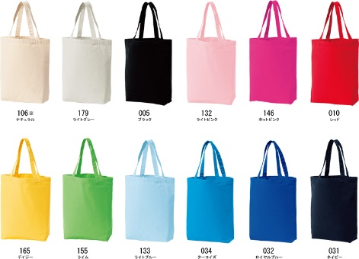 | 税込参考価格 | : 個別見積もり致します  枚数、図柄の大きさなど仕様により変わります。  写真の場合、1枚1,000円です。
 | 商品名 | : 国体・障スポトートバッグ
 | 数量 | : 10枚～
 | サイズ | : S～L 厚み12オンス～
 | 材質 | : 綿100%（ポリエステル、ナイロンもあります）
友愛作業所 芳賀郡益子町上大羽709
TEL0285-81-8086

お菓子類

TOMOS KOKUTAI BLENDドリップコーヒー |  |  | とちまるくんの競技ごとの変更 | 〇
 |  |  | 市町村キャラクターへの変更 | 〇
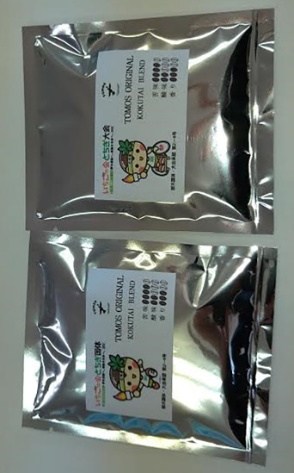
施設に通う障害のある方々が、国体をイメージして味わいを考え制作しました。
「さわやかで親しみやすい酸味」のTOMOS KOKUTAI BLENDドリップコーヒーを、ぜひご賞味ください。
 | 税込参考価格 | : 1個 130円
 | 商品名 | : TOMOS KOKUTAI BLENDドリップコーヒー
 | 数量 | : 1個～・1セット（5個入り）～
 | サイズ（ｍｍ） | : 100×120
 | 材質 | :
TOMOS companyB型事業所松原店
宇都宮市松原2丁目5-14
TEL 028-612-7077

国体・障スポとちまるくんプリントクッキー |  |  |  | とちまるくんの競技ごとの変更 | 〇
 |  |  |  | 市町村キャラクターへの変更 | 〇
地元産の卵「寿宝卵」を使用して１から手作りしているクッキーは、保存料を使用せず、安心しておいしくお召し上がり頂けます。
また、オリジナルデザインのイラストや画像をプリントすることもできます。
包装枚数についてはご相談ください。
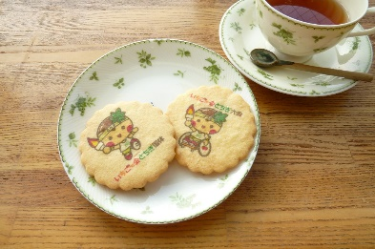 | 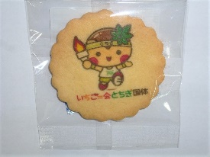 | 税込参考価格 | : 1枚 120円
 |  | 商品名 | : 国体・障スポとちまるくんプリントクッキー
 |  | 数量 | : 1枚～
 | 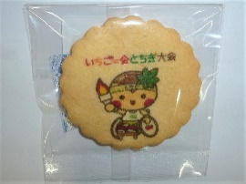 | サイズ（ｍｍ） | : 直径78、厚さ4
 |  | 材質 | : 食品（焼き菓子）
こなかの森 佐野市小中町1280
TEL 0283-24-5757

国体・障スポとちまるくんプリントクッキー |  |  |  | とちまるくんの競技ごとの変更 | 〇
 |  |  |  | 市町村キャラクターへの変更 | 〇
とちまるくんデザインのプリントクッキー２枚セットです。１枚目は、各市町の競技種目に沿ったとちまるくんプリントクッキーです。２枚目は、とちまるくんクッキーです。２枚セットで金紙の台紙にセットされ、そこにはいちごもデザインし、栃木県の元気といちごの美味しさで雰囲気を醸し出しPRします。
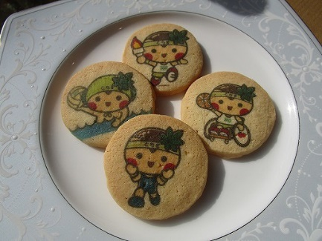 | 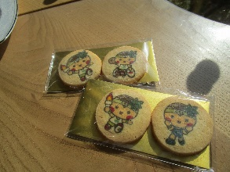 | 税込参考価格 | : 250円
 |  | 商品名 | : 国体・障スポとちまるくんプリントクッキー
 |  | 数量 | : ３０枚～
 |  | サイズ（ｍｍ） | : 縦65×横14×厚10
 |  | 材質 | : クッキー・金紙台紙・セロファン包装
CSWおとめ 小山市大字乙女625-2
TEL 0285-39-6088

印刷･役務

機密文書 出張裁断 |  |  | とちまるくんの競技ごとの変更 | ×
 |  |  | 市町村キャラクターへの変更 | ×
安心・確実・スピーディ！！オフィスに大型シュレッダーが無くても大量の機密文書をスピーディに裁断し、リサイクル可能な出張サービス。大型シュレッダーを搭載したトラックでお客様の元へ出向き、使用済みの重要文書、機密文書を目の前で裁断し、減容化し、紙資源として再利用出来るようにします。
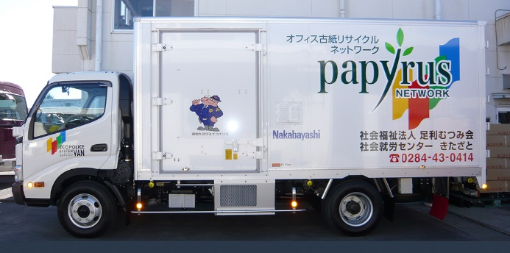 | 税込参考価格 | : 1kgあたり 500kg未満 55円～  : 500kg以上2t未満 44円～ 2t以上 33円～
 | 商品名 | : チラシ・ポスター・冊子（プログラム等）印刷
 | 数量 | : １日最大５ｔ
 | サイズ | :
 | 材質 | : 基本的には、紙のみ  その他不要品の回収については要相談
社会就労センターきたざと 足利市利保町49-4
TEL 0284-43-0414

チラシ・ポスター・冊子（プログラム等）印刷 | とちまるくんの競技ごとの変更 | 〇
 | 市町村キャラクターへの変更 | 〇
チラシ、ポスター、プログラムなどの印刷を行います。
御連絡いただければ印刷業務が可能な事業所と調整いたしますので、気軽にご相談ください。

とちぎセルプセンター 宇都宮市若草1-10-6 TEL 028-622-0433

お問い合わせ

〒320-8508 栃木県宇都宮市若草1-10-6
とちぎ福祉プラザ内

TEL：028-622-0433
FAX：028-622-5788

